УТЁВОЧКА
Газета сельского поселения Утевка муниципального района Нефтегорский Самарской области
Соучредители - Администрация сельского поселения Утевка муниципального района Нефтегорский Самарской области и Собрание представителей сельского поселения Утевка муниципального района Нефтегорский
№ 7 от 15.07 .2021 года

________________________________________________________

Уважаемые односельчане!

Постановлением Правительства Самарской области от 17.05.2017 №323 утверждена государственная программа Самарской области «Поддержка инициатив населения муниципальных образований в Самарской области» на 2017-2025 годы, разработанная Ассоциацией «Совет муниципальных образований Самарской области» совместно с Администрацией Губернатора Самарской области (программа «Содействие»).
Наше поселение участвовало в данном конкурсном отборе общественных проектов .
Администрация сельского поселения Утевка рада Вам сообщить, что проект ”Патриот” – благоустройство мемориального комплекса ветеранам войны в Афганистане и участникам военных конфликтов в селе Утевка , признан победителем среди общественных проектов конкурсного отбора проектов Государственной программы «Содействие» на 2021г
Благоустройство мемориального комплекса «Патриот» инициировано жителями нашего и общественным объединением ветеранов войны в Афганистане сельского поселения Утевка.
На 325 кв. м. территории между домами 22 и 18 по ул. Торговая села Утевка будет благоустроен мемориальный комплекс ветеранам войны в Афганистане и участникам военных конфликтов.
Такой объект культурного наследия будет преследовать цель передачи грядущим поколениям памяти о российских гражданах, исполнявших воинский служебный долг как внутри, так и за пределами отечества. Основными композициями мемориального комплекса будут выступать демилитаризованная военная техника и памятные плиты погибшим сослуживцам с наличием краткого исторического очерка о войне в Афганистане и воинской доблести погибших земляках жителей села. Демилитаризованная техника и памятные плиты будут установлены полностью за счет благотворительных пожертвований заинтересованных лиц. Вопросом сбора пожертвований занимаются члены общественного объединения ветеранов войны в Афганистане сельского поселения Утевка муниципального района Нефтегорский Самарской области. В 2021г предусматривается реализация первой очереди создания проекта - благоустройство территории в виде укладки специального покрытия под постамент, памятные плиты, военную технику, прилегающую территорию, устройство освещения и обустройства газона под существующими елями.

Предлагаем Вашему вниманию визуализацию объекта:

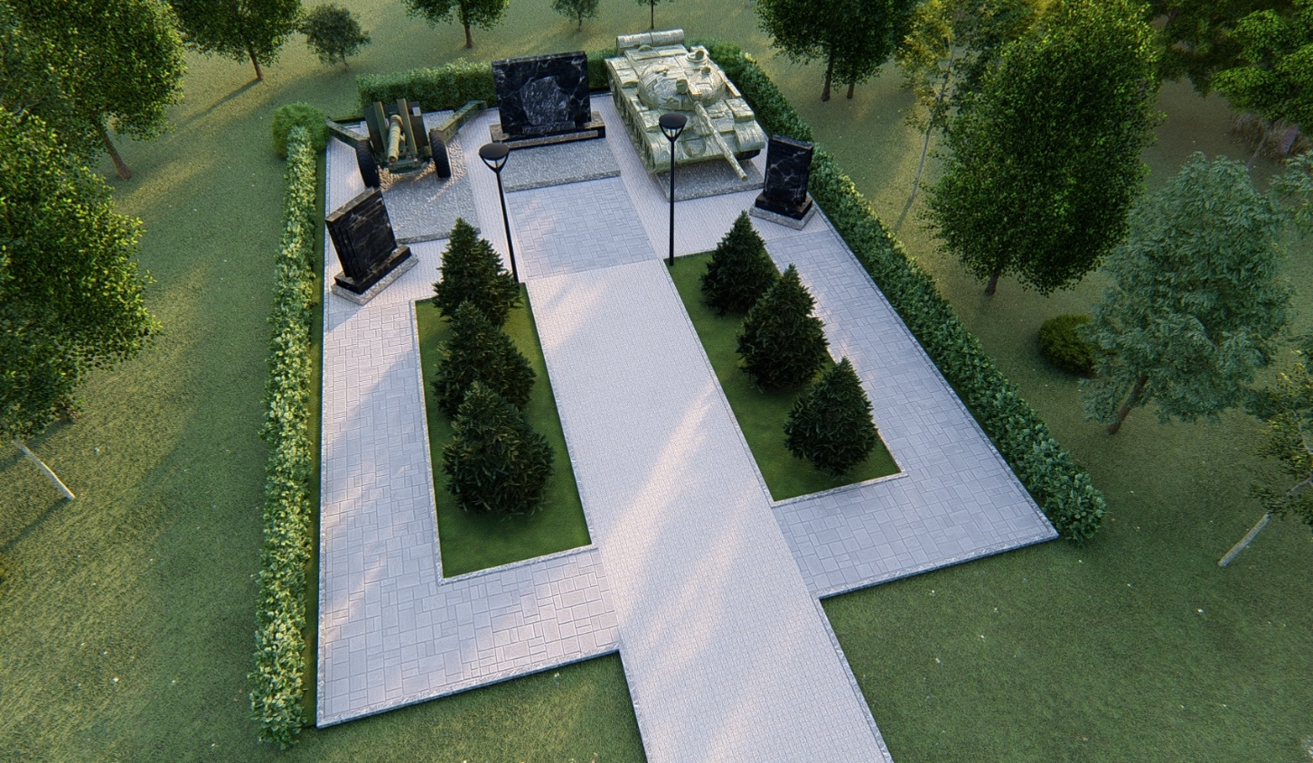

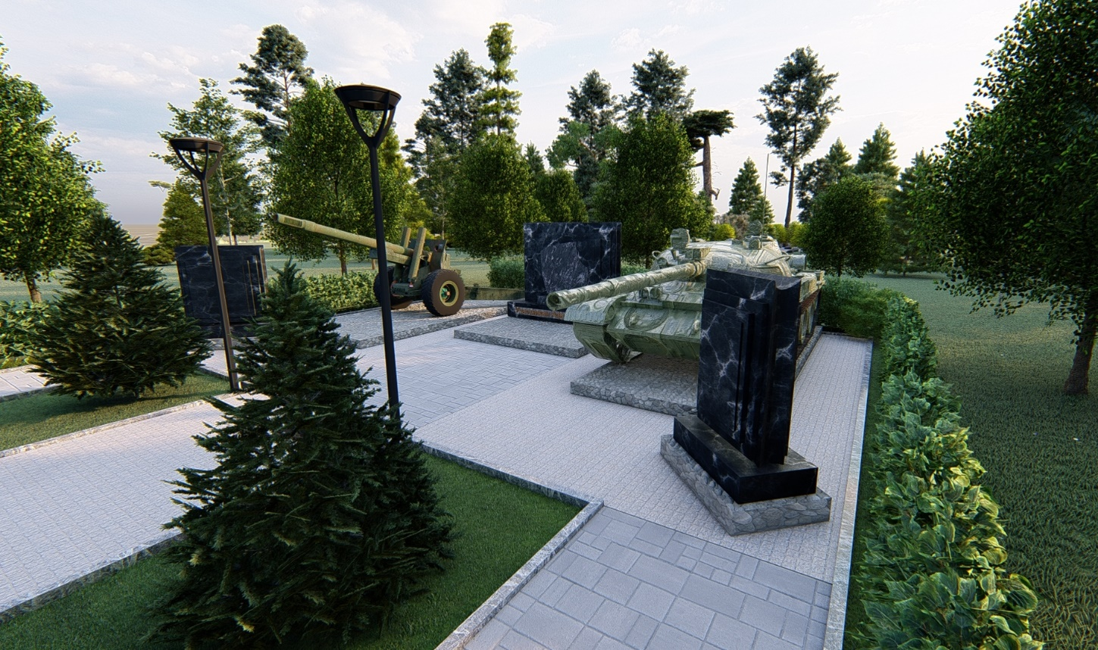

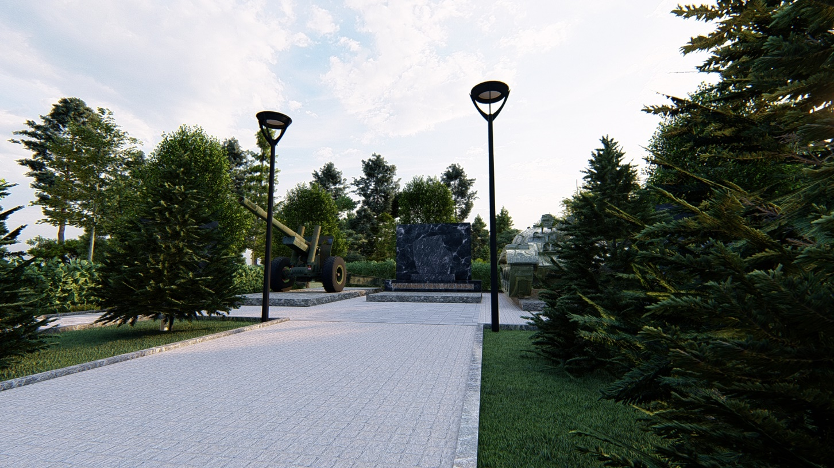

Желаем проекту «Патриот» быстрейшего воплощения!!!

